DJEČJI VRTIĆ POPOVAČA

ALOJZIJA STEPINCA 3

PRAVILNIK O POSTUPKU UNUTARNJEG PRIJAVLJIVANJA
NEPRAVILNOSTI I IMENOVANJU POVJERLJIVE OSOBE
U DJEČJEM VRTIĆU POPOVAČA

Popovača, travanj 2021. godine

Sukladno članku 18. Zakona o zaštiti prijavitelja nepravilnosti (NN 17/19) i članka 50. Statuta Dječjeg vrtića Popovača (Klasa: 003-05/2013-01/1, Ur. broj: 2176-76/2013-01/1, od dana 10. 12. 2013.) Upravno vijeće Dječjeg vrtića Popovača na 36. sjednici održanoj dana 29. 04. 2021. godine, donosi

PRAVILNIK O POSTUPKU UNUTARNJEG PRIJAVLJIVANJA
NEPRAVILNOSTI I IMENOVANJU POVJERLJIVE OSOBE
U DJEČJEM VRTIĆU POPOVAČA

I. OPĆE ODREDBE
Sadržaj Pravilnika
Članak 1.
(1) Ovim Pravilnikom o postupku unutarnjeg prijavljivanja nepravilnosti i imenovanju povjerljive osobe u Dječjem vrtiću Popovača (u daljnjem tekstu: Pravilnik) pobliže se uređuje:
- Postupak unutarnjeg prijavljivanja nepravilnosti u Dječjem vrtiću Popovača (u daljnjem tekstu: Vrtić)
- Imenovanje povjerljive osobe i zamjenika Vrtića za zaprimanje prijava nepravilnosti i vođenja postupka vezano za prijavu nepravilnosti
- Zaštita prijavitelja nepravilnosti i čuvanje podataka zaprimljenih u prijavi nepravilnosti od neovlaštenog otkrivanja te zabrana sprječavanja prijave nepravilnosti

Nepravilnosti
Članak 2.
(1) Nepravilnosti su sva ona kršenja zakona i drugih propisa kao i nesavjesno upravljanje javnim dobrima, javnim sredstvima i sredstvima Europske unije, koja označavaju ugrožavanje javnog interesa, a koja su povezana s obavljanjem poslova u Vrtiću.
(2) Prijavitelj nepravilnosti je fizička osoba koja prijavljuje nepravilnosti povezane s obavljanjem poslova u Vrtiću (u daljnjem tekstu: Prijavitelj).
(3) Povjerljiva osoba je zaposlenik Vrtića imenovan za zaprimanje prijava nepravilnosti i vođenje postupka u svezi s prijavom nepravilnosti.
Unutarnje prijavljivanje
Članak 3.
(1) Unutarnje prijavljivanje nepravilnosti je otkrivanje nepravilnosti u Vrtiću.
(2) Nadležno tijelo za vanjsko prijavljivanje nepravilnosti je Pučki pravobranitelj.

Izrazi
Članak 4.
(1) Izrazi koji se koriste u okviru ovog Pravilnika, a koji imaju rodno značenje, bez obzira na to jesu li korišteni u muškom ili ženskom rodu, obuhvaćaju na jednak način muški i ženski rod.

II. POSTUPAK UNUTARNJEG PRIJAVLJIVANJA NEPRAVILNOSTI

Početak postupka prijavljivanja i sadržaj prijave
Članak 5.
(1) Postupak unutarnjeg prijavljivanja nepravilnosti započinje postupkom dostave prijave povjerljivoj osobi koja potom postupa na način da u zadanom roku ispita zaprimljenu prijavu te obavi potrebne radnje u skladu sa zaprimljenom prijavom.
(2) Prijava nepravilnosti sadrži sljedeće podatke:
- podatke o Prijavitelju,
- naziv Vrtića,
- podatke o osobi i/ili osobama na koje se prijava odnosi,
- datum prijave te
- opis nepravilnosti koja se prijavljuje.

(3) Prijava se podnosi neposredno u pisanom obliku, a istu je moguće poslati poštom,
dostaviti elektroničkim putem ili usmeno izjaviti na zapisnik.

Obveze povjerljive osobe po zaprimanju prijave

Članak 6.

(1) Po zaprimanju prijave povjerljiva osoba će:
- zaprimiti prijavu nepravilnosti
- ispitati prijavu nepravilnosti najkasnije u roku od 60 (šezdeset) dana od dana zaprimanja prijave
- bez odgode poduzeti radnje potrebne za zaštitu prijavitelja, ukoliko isti učini vjerojatnim da jest ili bi mogao biti žrtva štetne radnje zbog prijave nepravilnosti.

III. IMENOVANJE POVJERLJIVE OSOBE I ZAMJENIKA ZA ZAPRIMANJE PRIJAVA NEPRAVILNOSTI
Imenovanje povjerljive osobe
Članak 7.
(1) Povjerljivu osobu za unutarnje prijavljivanje nepravilnosti Vrtić imenuje na prijedlog najmanje 20 % radnika. Ne donese li se predmetna odluka od strane 20 % radnika, Vrtić će povjerljivu osobu tada imenovati samostalno.
(2) Imenovana povjerljiva osoba može se opozvati odlukom 20 % radnika, a u kojem slučaju će Vrtić razriješiti imenovanu povjerljivu osobu i imenovati novu u roku od mjesec dana od dana donešenja odluke o opozivu. Do donošenja odluke o imenovanju nove povjerljive osobe, poslove povjerljive osobe obavlja njezin zamjenik, osim ako okolnosti upućuju na to da je potrebno privremeno imenovati treću osobu za povjerljivu osobu.
Zamjenik povjerljive osobe
Članak 8.
(1) Zamjenika povjerljive osobe Vrtić imenuje na prijedlog povjerljive osobe. Vrtić imenuje povjerljivu osobu i zamjenika povjerljive osobe uz njihov prethodni pristanak.
(2) Zamjenik povjerljive osobe obavlja poslove povjerljive osobe u slučajevima kad povjerljiva osoba nije nazočna.
Nepovoljan položaj povjerljive osobe
Članak 9.
(1) Poslodavac ne smije povjerljivu osobu odnosno njezina zamjenika staviti u nepovoljan položaj sukladno članku 6. stavka 2. Zakona o zaštiti prijavitelja nepravilnosti.

Dužnosti povjerljive osobe
Članak 10.
(1) Povjerljiva osoba dužna je:
- prijavu o nepravilnosti proslijediti tijelima ovlaštenim na postupanje prema sadržaju prijave, ukoliko ista nije riješena s Vrtićem
- obavijestiti Prijavitelja, na njegov zahtjev, o tijeku i radnjama poduzetima u postupku i omogućiti mu uvid u spis u roku od 30 (trideset) dana od dana zaprimanja zahtjeva
- pisanim putem izvijestiti nadležno tijelo za vanjsko prijavljivanje nepravilnosti o zaprimljenim prijavama u roku od 30 (trideset) dana od dana odlučivanja o prijavi
- čuvati identitet Prijavitelja i podatke zaprimljene u prijavi od neovlaštenog otkrivanja, odnosno od moguće objave drugim osobama.

Ispitivanje prijave
Članak 11.
(1) Prijava nepravilnosti ispituje se u postupku neposrednog rješavanja ili ispitnom postupku.

Ispitni postupak
Članak 12.
(1) Povjerljiva osoba može provesti ispitni postupak u slučaju hitnog utvrđivanja činjenica važnih za razrješenje pravog stanja stvari.
(2) Pravo na provođenje ispitnog postupka povjerljiva osoba ima i u postupku sudjelovanja osoba s protivnim interesima i/ili radi prava ostvarivanja zaštite prava i pravnih interesa.
(3) Povjerljiva osoba odredit će u ispitnom postupku izvođenje dokaza o činjenicama koje prije nisu bile iznesene ili još nisu utvrđene, a koje su važne za utvrđivanje pravog stanja stvari.
Neposredno prijavljivanje
Članak 13.
(1) Neposredno prijavljivanje nepravilnosti dopušteno je povjerljivoj osobi u trenutku kad je podnositelj prijave naveo sve činjenice odnosno podnio sve dokaze temljem kojih se može utvrditi pravo stanje stvari ili kad se to stanje može utvrditi temeljem općepoznatih činjenica i/ili službenih podataka koje povjerljiva osoba ima.

Prava povjerljive osobe i zamjenika
Članak 14.
(1) Povjerljiva osoba i njezin zamjenik imaju pravo na:
- zaštitu u skladu s postupcima koji se odnose na prijavljivanje nepravilnosti, a koji su predviđeni Zakonom o zaštiti prijavitelja nepravilnosti
- sudsku zaštitu
- naknadu štete te
- zaštitu identiteta i povjerljivosti.

IV. ZAŠTITA PRIJAVITELJA NEPRAVILNOSTI I ČUVANJE PODATAKA ZAPRIMLJENIH U PRIJAVI NEPRAVILNOSTI
Dostava prijave
Članak 15.
(1) Postupak zaštite Prijavitelja započinje dostavljanjem prijave nepravilnosti i provodi se sukladno propisima koje primjenjuje Pučki pravobranitelj te odredbama Zakona o zaštiti prijavitelja nepravilnosti (NN 17/19).
(2) Vrtić će poduzeti sve mjere kako bi se zaštitio Prijavitelj od štetne radnje te će se poduzeti neophodne mjere radi zaustavljanja štetnih radnji i otklanjanja njihovih posljedica.
(3) Identitet Prijavitelja, to jest podaci na osnovi kojih se može otkriti njegov identitet te drugi podaci koji su navedeni u prijavi nepravilnosti zaštićeni su. Iznimno, a ukoliko Prijavitelj pristane na otkrivanje tih podataka ili ako je u tijeku postupka potrebno otkriti identitet Prijavitelja, a sukladno propisima kojima se uređuje zaštita osobnih podataka, sam identitet Prijavitelja se može otkriti.
Zaštita podataka
Članak 16.
(1) Osoba kojoj Prijavitelj prijavi nepravilnosti i svaka druga osoba koja sudjeluje u postupku po prijavi nepravilnosti dužna je štititi podatke koje sazna u prijavi.
(2) Povezana osoba ima pravo na zaštitu kao prijavitelj ukoliko učini vjerojatnim da je prema njoj počinjena štetna radnja zbog povezanosti s Prijaviteljem.
(3) Vrtić čuva podatke zaprimljene u prijavi od neovlaštenog otkrivanja, osim ukoliko isto nije u suprotnosti sa zakonom.
(4) Javno razotkrivanje nepravilnosti je otkrivanje nepravilnosti javnosti.

(5) Prijavitelju nepravilnosti dozvoljeno je bez prethodnog prijavljivanja nepravilnosti kod poslodavca ili nadležnog tijela, javno razotkriti informacije u slučaju postojanja neposredne opasnosti za život, zdravlje, sigurnost ili od nastanka štete velikih razmjera ili uništenja dokaza.

V. ZABRANA SPRJEČAVANJA I ZLOUPORABE PRIJAVE NEPRAVILNOSTI

Zabrana sprječavanja prijave
Članak 17.
(1) Zabranjeno je sprječavanje prijavljivanja nepravilnosti ili bilo kakvo protuzakonito utjecanje na prijavitelja nepravilnosti koji želi prijaviti određenu nepravilnost.
Zabrana stavljanja u nepovoljan položaj
Članak 18.
(1) Vrtić ne smije Prijavitelja nepravilnosti staviti u nepovoljan položaj zbog prijavljivanja nepravilnosti u pogledu prava i obveza iz radnog odnosa sukladno članku 6. stavka 2. Zakona o zaštiti prijavitelja nepravilnosti.

Nepovoljan položaj prijavitelja
Članak 19.

(1) Nepovoljan položaj Prijavitelja nepravilnosti odnosi se na:
- otkaz ugovora o radu,
- prestanak državne službe,
- uznemiravanje,
- neisplatu i smanjenje plaće,
- pokretanje stegovnog postupka te
- ostale valjane razloge prema Zakonu o zaštiti prijavitelja nepravilnosti zbog kojih povjerljiva osoba može biti stavljena u nepovoljan položaj.

(2) Prijava nepravilnosti ne smatra se povredom čuvanja poslovne tajne.

Savjesno prijavljivanje nepravilnosti

Članak 20.

(1) Prijavitelj nepravilnosti dužan je savjesno i pošteno prijavljivati nepravilnosti o kojima ima saznanja i koje smatra istinitim u trenutku prijavljivanja nepravilnosti. Vrtić je dužan zašttiti Prijavitelja nepravilnosti od štetne radnje i poduzeti nužne mjere radi zaustavljanja štetnih radnji i otklanjanja njihovih posljedica.

Zabrana zlouporabe prijavljivanja

Članak 21.

(1) Zabranjena je svaka zlouporaba prijavljivanja nepravilnosti.

(2) Zlouporabu prijavljivanja nepravilnosti čini osoba koja:

- dostavi informaciju za koju je znala da nije istinita i/ili
- uz zahtjev za postupanje u vezi s prijavom nepravilnosti traži protupravnu korist i/ili
- poduzima druge radnje kojima je svrha isključivo nanijeti štetu Vrtiću i/ili osobi koju se prijavljuje i/ili povjerljivoj osobi.

Podnošenje optužnog prijedloga

Članak 22.

(1) U slučajevima iz prethodnog članka ovog Pravilnika, oštećenik je ovlašten nadležnom prekršajnom sudu podnijeti optužni prijedlog protiv osobe koja je zlouporabila pravo na prijavljivanje nepravilnosti.

VI. SUDSKA ZAŠTITA
Pravo na sudsku zaštitu

Članak 23.

(1) Prijavitelj nepravilnosti prema kojem je poduzeta štetna radnja u vezi s prijavom nepravilnosti ostvaruje pravo na sudsku zaštitu.
(2) Sudska zaštita ostvaruje se podnošenjem tužbe za zaštitu u vezi s prijavom nepravilnosti nadležnom sudu, u roku od tri godine od dana kad je prijavitelj saznao za štetnu radnju odnosno pet godina od dana kada je štetna radnja prema prijavitelju poduzeta.
(3) Prijavitelj nepravilnosti u postupcima sudske zaštite vezanim uz prijavljivanje nepravilnosti oslobođen je od plaćanja sudskih pristojbi.

VII. NADLEŽNOST SUDSKE ZAŠTITE PRIJAVITELJA

Nadležnost suda

Članak 24.

(1) U postupku sudske zaštite prijavitelja nepravilnosti, osim suda opće mjesne nadležnosti, nadležan je općinski sud prema mjestu prebivališta ili boravišta tužitelja ili općinski sud na čijem je području štetna radnja poduzeta ili je nastupila štetna posljedica.

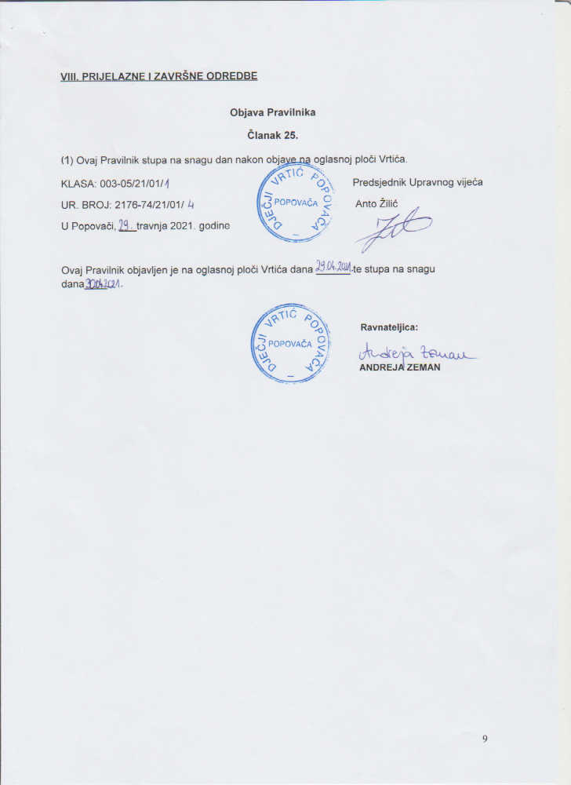
Obrazac

PRIJAVA NEPRAVILNOSTI U
Dječjem vrtiću Popovača
(Sukladno članku 15. Zakona o zaštiti prijavitelja nepravilnosti NN 17/19)

Podatci o prijavitelju nepravilnosti
______________________________________________________________________
______________________________________________________________________

Podatci o osobi/osobama na koje se prijava odnosi
______________________________________________________________________
______________________________________________________________________
______________________________________________________________________

Opis nepravilnosti koja se prijavljuje
______________________________________________________________________
______________________________________________________________________
______________________________________________________________________
______________________________________________________________________
______________________________________________________________________

Datum i mjesto podnošenja prijave
____________________________
Potpis podnositelja prijave
______________________

